ACTA No. |  | VIGIA SST 01-2019 |  | FECHA |  |  |  | 30 de Julio de 2019
ASUNTO |  | Primera Reunión del Comité de Vigía en SST.
LUGAR |  | Oficina Administrativa de Excavaciones Correa Mejía S.A.S
HORA DE INICIO |  | 2:00 pm |  |  | HORA FINAL |  |  |  | 4:00 pm
ASISTENTES |  | Jorge Ereud Delgado – Vigía en SST.  Lina María Correa Mejía - Gerente
OBJETIVO REUNION |  | Verificar las funciones del comité

ORDEN DEL DIA / PUNTOS A TRATAR
- Verificación de la asistencia y quórum.
- Lectura del Acta de Constitución del Vigía de SST.
- Revisión de las funciones del comité según Resolución 2013 de 1986
REVISION DE COMPROMISOS
ASUNTO | RESPONSABLE |  | FECHA |  |  |  | AVANCE |  |  |  | CERRADO/ABIERTO

DESARROLLO
- Verificando que existe quórum para deliberación y toma de decisiones, se procede a dar inicio al desarrollo de la reunión

- Se realiza lectura del Acta de Constitución del Vigía de SST.

La empresa Excavaciones Mejía Correa S.A.S, se registró en la cámara de comercio de Cali el 16 de enero del 2019 y operativamente inicia en mayo 19 del 2019; cuenta con tres trabajadores actualmente; por lo anterior, se aplica el Art. 2 y 3 de la Resolución 2013 de 1986 para dar cumplimiento a la elección del vigía la gerente designa como representante del empleador al Comité de VIGIA a Lina María Correa y Fabio Correa, principal y suplente respectivamente. Y los trabajadores eligen por unanimidad a Jorge Ereud Delgado García como principal y a Freddy Céspedes Rodríguez como suplente.

El periodo de vigencia del comité es de dos años (2) y va del mes de julio del año 2019 al mes de julio del año 2021.

- Capacitación de las funciones del comité Vigía de SST de acuerdo a la Resolución 2013 de 1986:

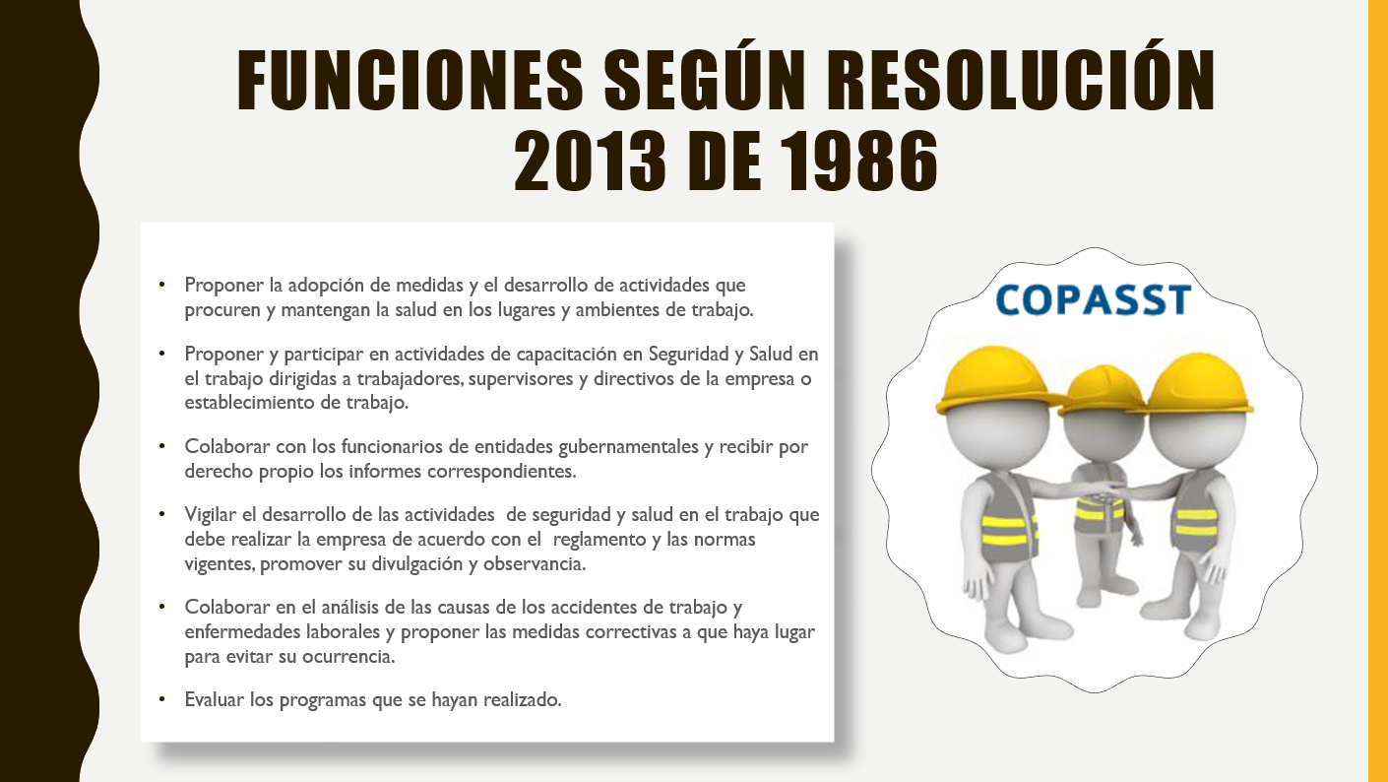
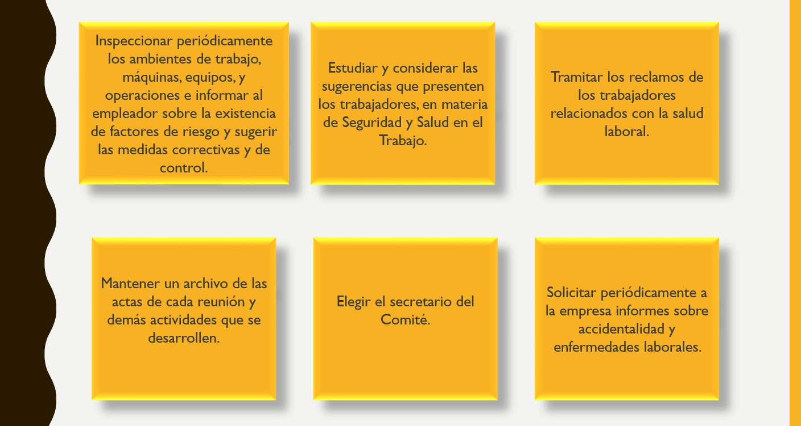

Se convocará reunión para el día 29 de agosto de 2019.

COMPROMISOS
ASUNTO |  |  |  |  |  | RESPONSABLE |  |  |  | FECHA
Identificación de necesidades en SST para exponerlo en la próxima reunión. |  |  |  |  |  | Vigía en SST |  |  |  | Agosto 2019

_________________________ __________________________
Lina María Correa Mejía Jorge Ereud Delgado García

